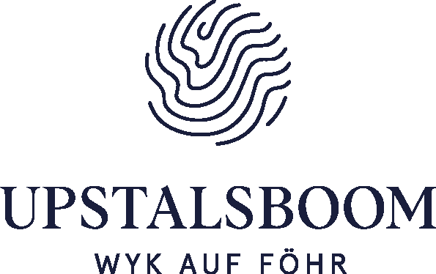

Pressemitteilung

Ausgezeichnet!   
Hotel Upstalsboom Wyk auf Föhr erneut   
eines der „101 besten Hotels Deutschlands“

*Wyk auf Föhr, 26. November 2024. Das Upstalsboom Wyk auf Föhr zählt ab sofort zu den Spitzenadressen der deutschen Hotellerie. Die unabhängige Jury des Rankings „Die 101 besten Hotels Deutschlands 2025“ hat das Hotel erneut in die renommierte Bestenliste aufgenommen – in diesem Jahr in die Kategorie „Luxury Hideaways“.*

Mit dieser Würdigung festigt das Upstalsboom Wyk auf Föhr seinen Ruf als den perfekten Rückzugsort weit über Schleswig-Holstein hinaus. „Von Anfang an war es unser Ziel, nicht nur ein Hotel zu sein, sondern viel mehr ein Ort, an dem sich authentische Herzlichkeit, hochwertiger Service und das Gefühl von Nach-Hause-Kommen vereinen“, betont Hoteldirektor Patrick Lüders. „Die Auszeichnung der ‚101 besten Hotels Deutschlands‘ würdigt unseren Anspruch an Qualität und Gastfreundschaft. Mein größter Dank gilt dem gesamten Team, das stetig mit Leidenschaft und Einsatz daran arbeitet, unseren Gästen eine unvergessliche Zeit bei uns auf Föhr zu bereiten.“

Hideaway – Ein Zuhause fernab des Alltags

Die Kategorie „Luxury Hideaways“ beschreibt Hotels mit Persönlichkeit und Charme: Hier finden Gäste eine Auszeit vom Alltag, ohne dabei Kompromisse in Qualität, Service und Nachhaltigkeit einzugehen. „Unsere Gäste schätzen die einzigartige Lage direkt am Meer und die persönliche Atmosphäre, die unser Hotel ausmacht. Verbindet uns als Gastgeber nicht alle der selbstverständliche Extraschritt für unsere Gäste? Exzellenter Service, individuelle Erlebnisse und letztlich auch die stetige Weiterentwicklung unserer Branche sind der Schlüssel, um solch besondere Orte zu schaffen.“ erklärt Lüders.

Das Upstalsboom Wyk auf Föhr bietet mit seinen 167 stilvoll eingerichteten Zimmern, Lofts und Suiten diesen perfekten Ort zum Entspannen. Gäste genießen den 2000 Quadratmeter großen Spa-Bereich mit Innen- und Außenpool, finnischen Panorama-Saunen und Kosmetik- und Wellnessanwendungen. Die Küche des Hauses begeistert mit einer Mischung aus nordisch-leckeren Spezialitäten im Restaurant bi a wik und internationalen Köstlichkeiten im Restaurant sydbar, ergänzt durch die Hotelbar hygge mit Bar-Food und angesagten Drinks.

Ein Rückzugsort mit Seele und Persönlichkeit: Das Upstalsboom Wyk auf Föhr ist ein Hideaway, welches Luxus, Herzlichkeit und die Schönheit der Nordsee-Insel in einzigartiger Weise verbindet. – eine Insel der Ruhe und Erholung auf der Insel.

Interview-Anfragen mit Hoteldirektor Patrick Lüders und weitere Informationen über das Upstalsboom Wyk auf Föhr über:

Christina Hertrich   
Marketingleitung  
Telefon: 04681 9920-444   
E-Mail: [c.hertrich@upstalsboom.de](mailto:c.hertrich@upstalsboom.de)   
Webseite: upstalsboom-wyk.de

www.die-101-besten.de/hotel/upstalsboom-wyk-auf-foehr/

Fotocredits siehe .jpg Dateien

*Upstalsboom Hotel + Freizeit GmbH & Co. KG**Die Upstalsboom Hotel + Freizeit GmbH & Co. KG ist einer der führenden Ferienanbieter an der Nord- und Ostsee. Als Betreiber von 10 Hotels, 2 Aparthotels und über 750 Ferienwohnungen sowie als Servicepartner für Investoren und Eigentümer von Ferienimmobilien bietet die mittelständische Unternehmensgruppe mit Sitz in Emden höchste Qualitätsstandards im Drei- bis Fünf-Sterne-Segment an 17 Standorten entlang der deutschen Küste sowie in Emden in ausgewählten Toplagen. Mit friesischer Herzlichkeit und fortschrittlichen Ideen hat sich die Unternehmensgruppe mit rund 600 Mitarbeitern seit der Gründung 1976 dynamisch entwickelt. Mit einer werteorientierten Unternehmensphilosophie steht der Mensch dabei im Mittelpunkt. Tugenden wie Demut und Respekt prägen die Führungskultur, deren Ziel es ist, die Potenziale der Mitarbeiter zur Entfaltung zu bringen. Das Handeln von Upstalsboom beruht auf der Erkenntnis, dass sich durch die Potenzialentfaltung und Wertschätzung sowohl eine nachhaltige Wertschöpfung als auch eine hohe individuelle Zufriedenheit auf allen Ebenen erzeugen lässt.*